BESZÁMOLÓ
BTSSZ Gyalogtúra Bizottság
2025.09.19-21. Kiskunmajsa, szüreti hétvége

Ismét szüret a meleg és száraz szeptemberi hétvégén 44 fővel és 5 egyesület részvételével (Budai Motor klub,Kispest SE,Platán SE,Ápisz SE,Ruhaipar SE) zajlott le a Gyalogtúra Bizottság által Kiskunmajsára
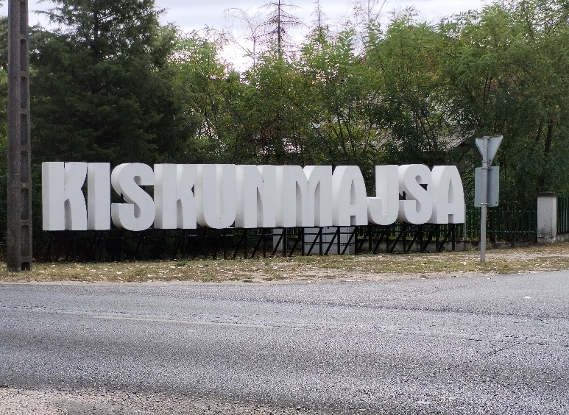
meghírdetett hosszú szüreti hétvégi program.

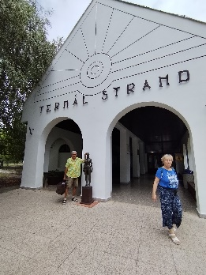A program zömét a kiskunmajsai Jonathermál Gyógyfürdő és Kemping szolgáltatta.
A fürdőhöz tartozó területen különböző szállás lehetőségek közül lehetett
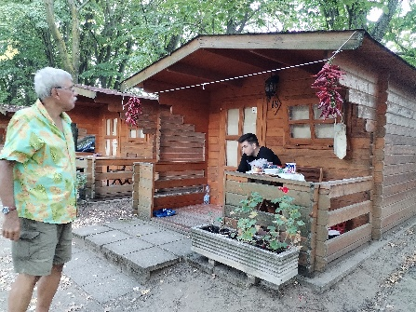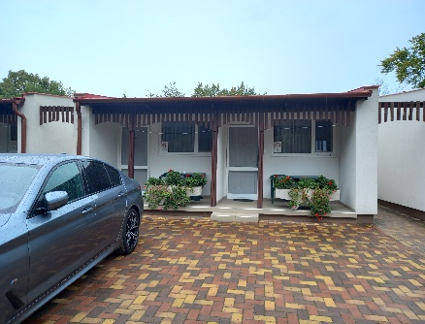
választani, (faház,kőház,motel szoba,lakókocsi,sátor) és amely lehetőségek majdnem minden formáját igénybe is vették a programban résztvevők. A szüreti program mellett, fürdő és wellness szolgáltatásokkal is lehetett élni a vendéglátónk révén.
A programunk a hosszú hétvégén 2025.09.19-n pénteken a közös bográcsos vacsora főzéssel kezdődött (öhömöt készítetünk),
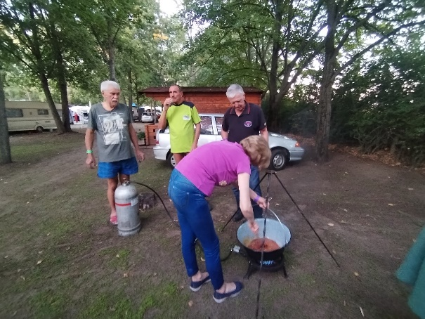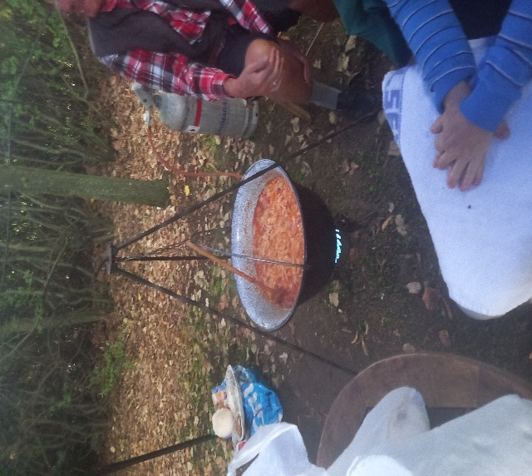
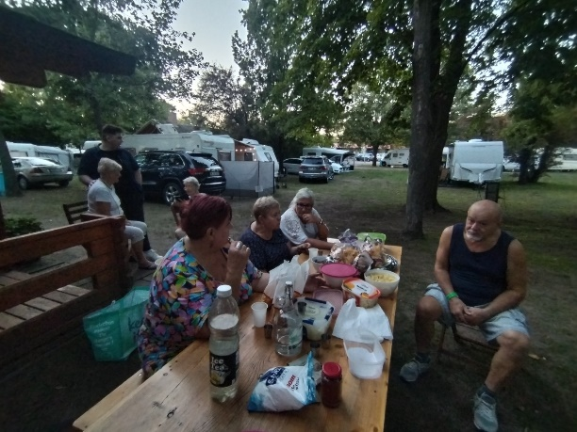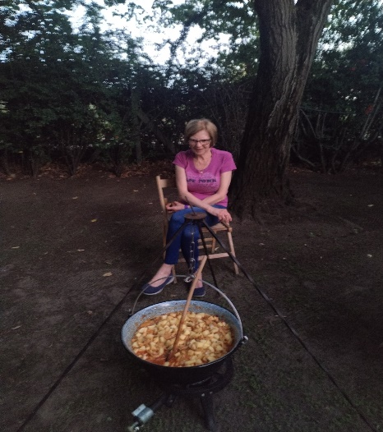
majd
2025.09.20-n reggel 8.00 órakor szüretelni mentünk
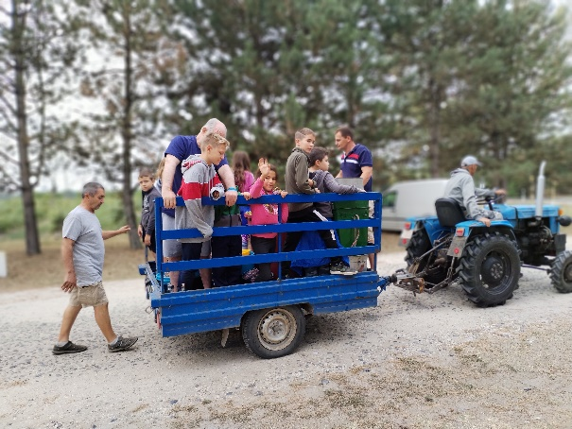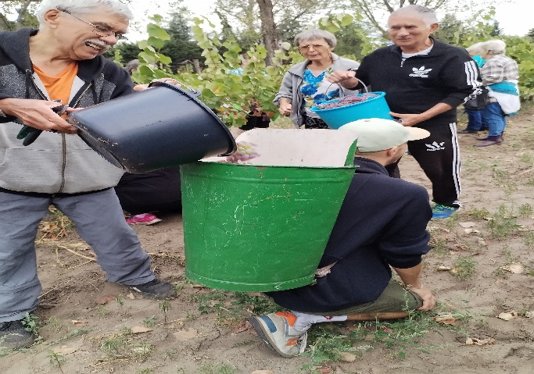

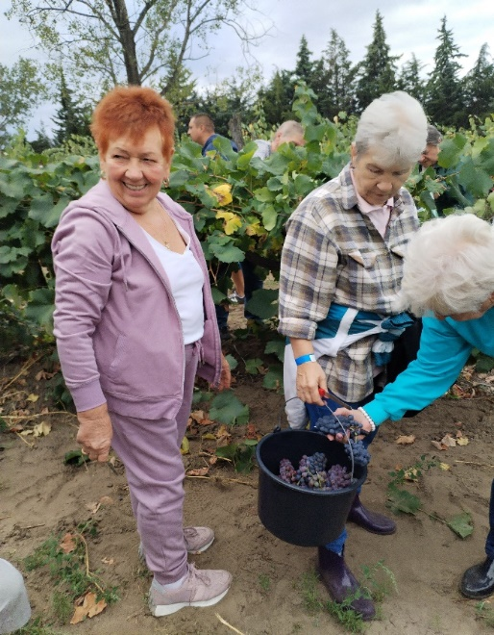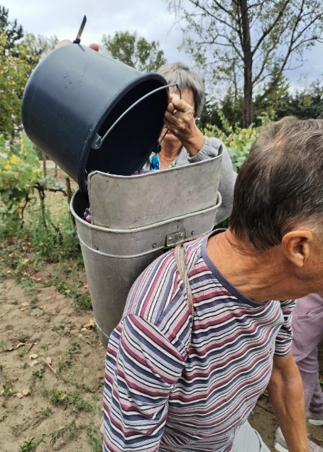
utána a veterán autók és motorok kiállításán és felvonulásán lehetett részt venni.
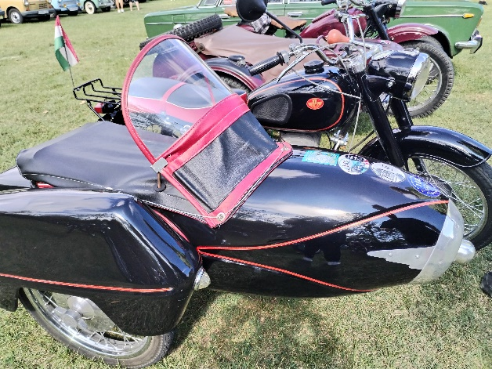
Közben a szőlőt préselték és készítették a mustot. A nap folyamán számos programlehetőségek közül lehetett választani.A fiatalabb korosztály kézműves foglalkozásokon,tökfaragásos versenyen vehettek részt,
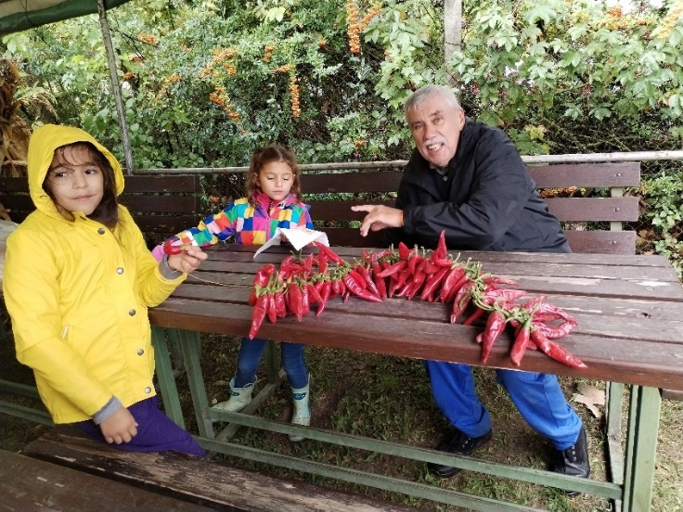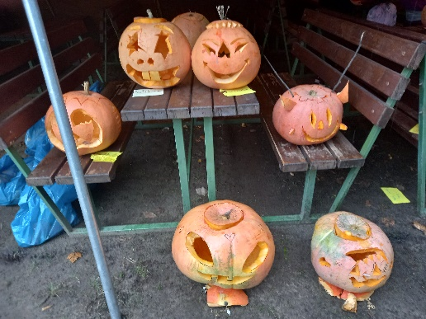
valamint a borkészítéssel kapcsolatos szakmákba bepillanthattak,mint pl.kádáréba is
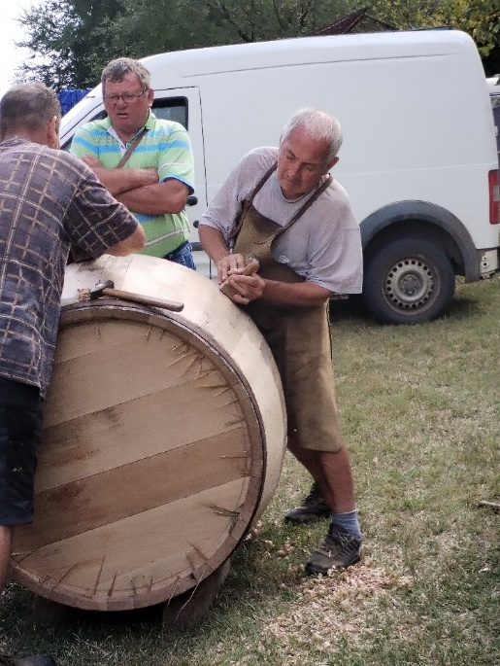
és számos foglalkozást is kipróbálhattak,ilyen volt pl. kovács vagy a fafaragó.
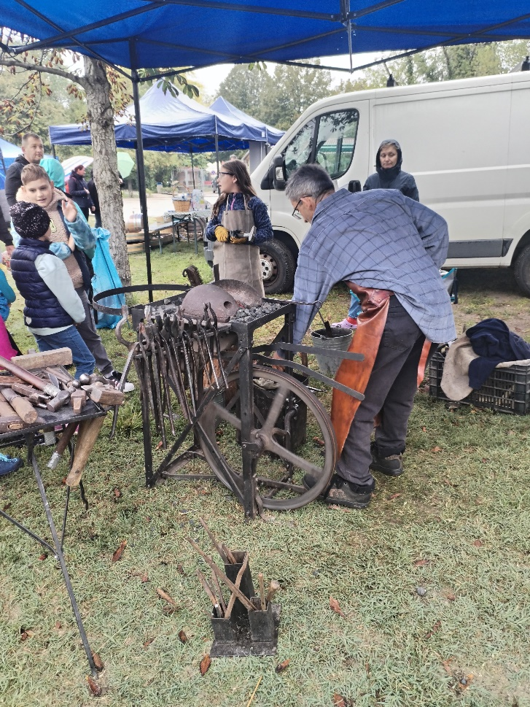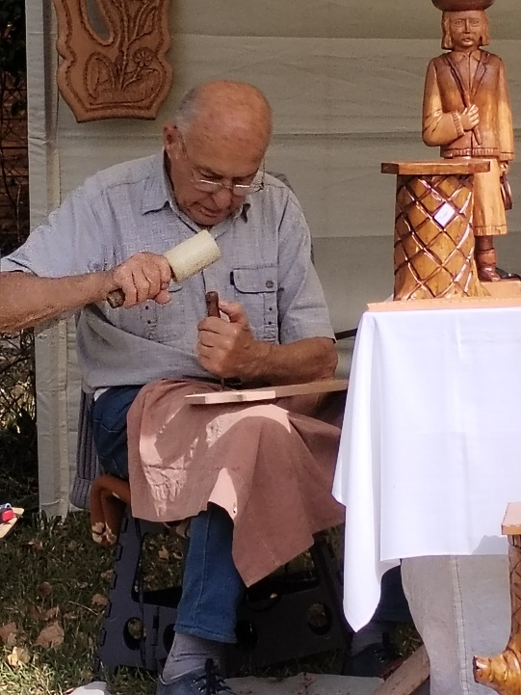
A hagyományos vidéki élet velejáróiba is bekapcsolathattak a résztvevők, mint pl kukorica morzsolás, darálás, fűszerpaprika felfűzését is lehetett gyakorolni és a csuhé baba készítés és kipróbálhatták a gyerekek valamint a gólyalábazást is.
Az este folyamán népzenei és könnyüzenei koncertekbe is be lehetett hallgatni,valamint igen finom nedűket és ételeket is lehett kóstólni,mint pl.birkapaprikás,kenyérlángos ,és nem utolsó sorban a szőlős lepényt.
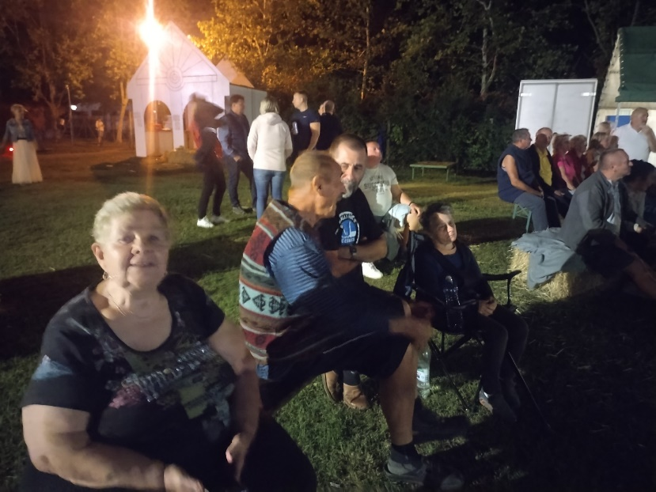
A BTSSZ részt vevők közül, számos család már évek óta visszajár ezen programokra a kitűnő hangulat és a családias légkör miatt.

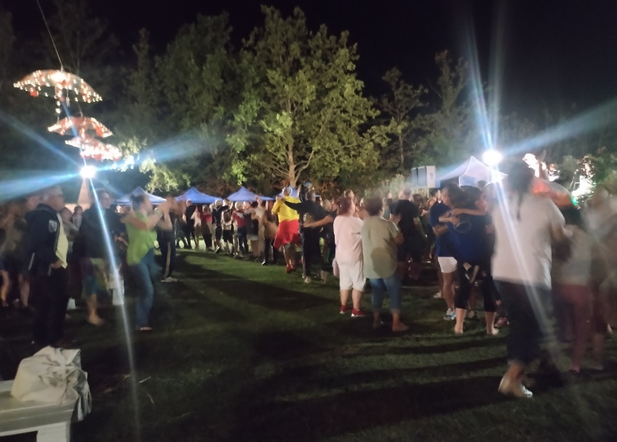
Jövőre is sok szeretettel várnak vissza minket és mi már jó előre bebiztosítottuk magunkat az előzetes szállásfoglalással.

A beszámolót készítette: Fábián Ágnes

